理解Ajax
- 全称 异步javascript和xml，使用Ajax可实现网页数据的局部更新
- HTML用于展示数据，XML用于储存数据，PHP用来 在浏览器和后端服务器或者数据库之间 传输数据
- 实现机制 :
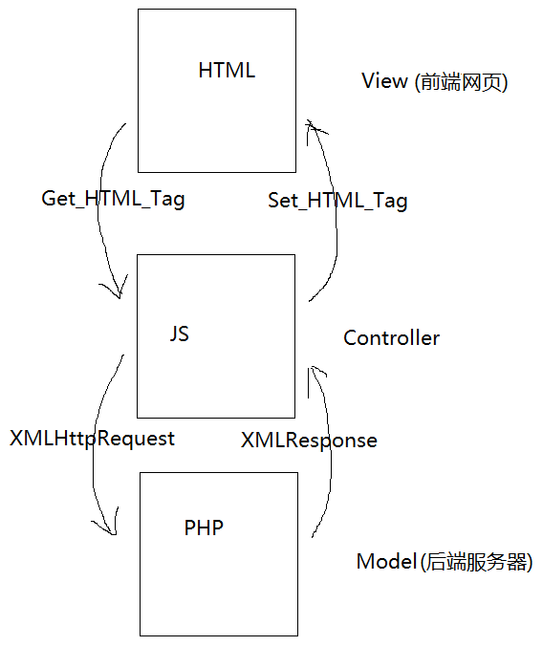

- 代码参考:
//js中有bug，对XMLHttpRequest接口的使用还不清楚

Ajax网页特征
- 需要使用ajax技术的区域用<div></div>标签
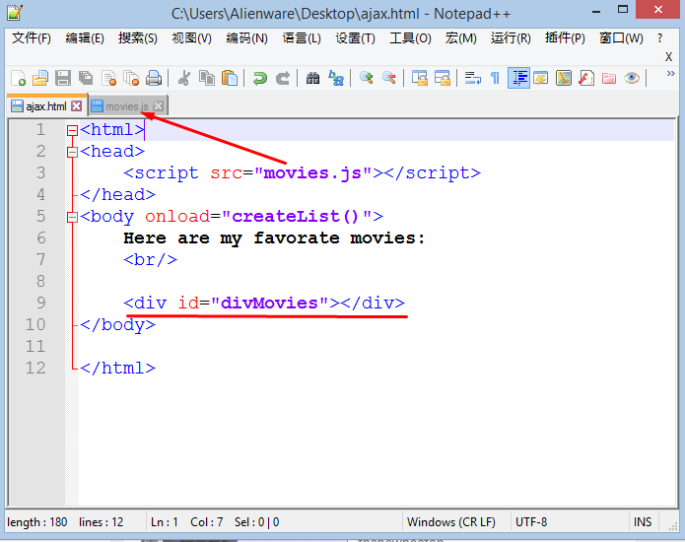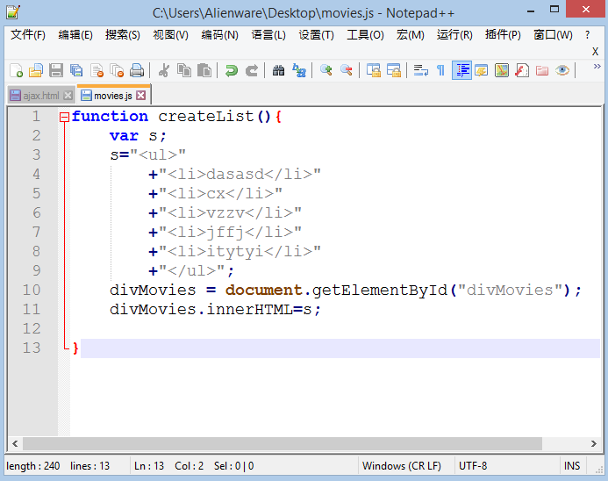

javascript中Node节点的概念
- HTML中的一个完整的标签比如<div></div>对js来说是一个节点
- js也可以用.createElement()创建HTML的节点，并且优势在于一个函数就可以完成，比较简洁:
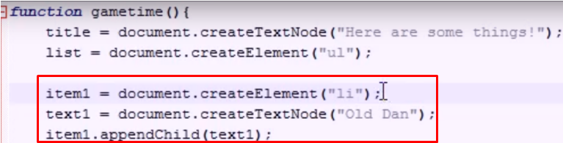
//红框内的函数:
1.创建<li></li>
2.创建“Old Dan”文本
3.把“Old Dan”文本加入<li></li>标签中

HTML、Javascript、XML的MVC架构
- HTML、Javascript、XML的MVC架构:
//当用.xml而不是用.php或者.txt做Model容器时，没有bug

js.txt源码:
var xmlHttp=createXmlHttpRequestObject();

function createXmlHttpRequestObject(){
var xmlHttp;
if(window.XMLHttpRequest){
xmlHttp=new XMLHttpRequest();
}else{
xmlHttp=new ActiveXObject("Microsoft.XMLHTTP");
}
return xmlHttp;
}

function process(){
if(xmlHttp){
try{
xmlHttp.open("GET","xml.txt",true);
xmlHttp.onreadystatechange=handleStateChange;
xmlHttp.send(null);
}catch(e){
alert(e.toString());
}
}
}

function handleStateChange(){
if(xmlHttp.readyState==4){
if(xmlHttp.status==200){
try{
handleResponse();
}catch(e){
alert(e.toString());
}
}else {
alert(xmlHttp.statusText);
}
}
}

function handleResponse(){
var xmlResponse=xmlHttp.responseXML;
root=xmlResponse.documentElement;
names=root.getElementsByTagName("name");
ssns=root.getElementsByTagName("ssn");

var stuff="";
for(var i=0;i<names.length;i++){
stuff=names.item(i).firstChild.data+"-"+ssns.item(i).firstChild.data+"<br/>";
}

theD=document.getElementById("theD");
theD.innerHTML=stuff;
}

